ATOM BOMBASI PATLAR, AYÇİÇEĞİ RADYASYONU TOPLAR
Günebakan ve güneaşık isimleriyle de bildiğimiz E ve D vitaminleri bakımından zengin olan ayçiçeğinin pek çok faydası vardır. Çoğunlukla yağ, yem ve tatlandırıcı olarak kullanılan ayçiçeği, fabrikaların yanı sıra alternatif tıbbında ham maddesidir. Görsel açıdan da sarı rengiyle göz kamaştıran ayçiçeği tarlaları kartpostallık görüntüler ortaya çıkaran ve mutluluk saçan bitki görüntüsünden daha fazlasıdır.
Bu yazımda ayçiçeklerinin pek bilinmeyen ve insanlık için önem arz eden bir özelliğinden bahsedeceğim. Nükleer felaketler tarihinin ibret verici hikayelerine bakıldığında, daha iyi bir gelecek için bir umut sembolü haline gelen Ayçiçekleri, nükleer temizleme işi için ideal olan bir dizi pratik özelliğe sahip: Hızlı ve kolay bir şekilde hemen hemen her yerde yetişirler. Daha da önemlisi, biyokütlelerinin çoğunu yapraklarında ve gövdelerinde depolarlar, böylece bitkiler tarafından emilen radyoaktif madde, kökleri kazmak zorunda kalmadan atılabilir.

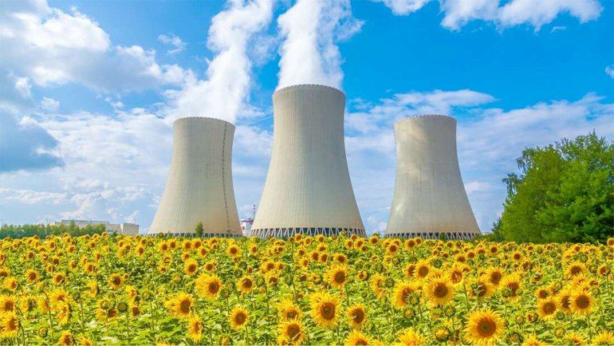
Ayçiçekleri, bilim adamlarının “ hiperakümülatörler ” olarak adlandırdıkları şeydir. Bu, bitkilerin toksisiteyi yüksek oranda emebileceği anlamına gelir.

Çernobil'de Ayçiçeği
Ayçiçeklerinin kirli topraklar üzerindeki etkisi ilk olarak Çernobil felaketinin ardından keşfedildi. Hayat kaybına rağmen, bitkiler nükleer çorak arazide gelişmeye devam etti ve hatta yeniden büyüdü. Buna ilgi duyan bilim insanları Çernobil'e girdiler ve yeni tohumlar ektiler. Sürpriz ve sevindirici bir şekilde, ayçiçeklerinin çevredeki radyoaktif atıkları temizlemede oldukça başarılı olduklarını öğrendiler. Özellikle, zeminden zehirli ağır metalleri emebiliyorlardı. Belki daha da önemlisi, yerel göletlerden zehirliliği de emdiler.

“Toprak bilimcisi Michael Blaylock, 2011 röportajında ". Ve bu gerçekten ayçiçekleri ile keşfettiğimiz nükleer santraller arasındaki bağlantı... Çernobil kazasının etkilerinin bir kısmını, etkilenen bölgelere ayçiçekleri dikerek azalttık" demişti.”

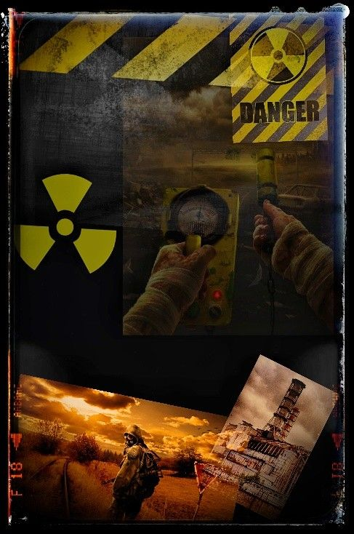

Japonya'da Ayçiçeği

Radyasyon trajedisi hakkında ne yazık ki çok şey bilen bir başka ülke de Japonya. Böyle bir trajediden iki kez etkilendi; 1945'teki Hiroşima bombalamaları ve 2011'de Fukushima Daiichi'de ortaya çıkan nükleer felaket.
Japonya, milyonlarca ton radyoaktif atık su ve bunun yarısı kadar katı atık ile başa çıkmanın yollarını bulmaya çalışırken, tüm tartışmalar ve yüksek teknoloji çözümleri arasında yalnızca Japon halk bilgeliğini temel almadan; bu düşünceyi destekleyen bilimsel kanıtlar da bulunan bir temizleme programıyla çözüm buldu; Ayçiçekleri...
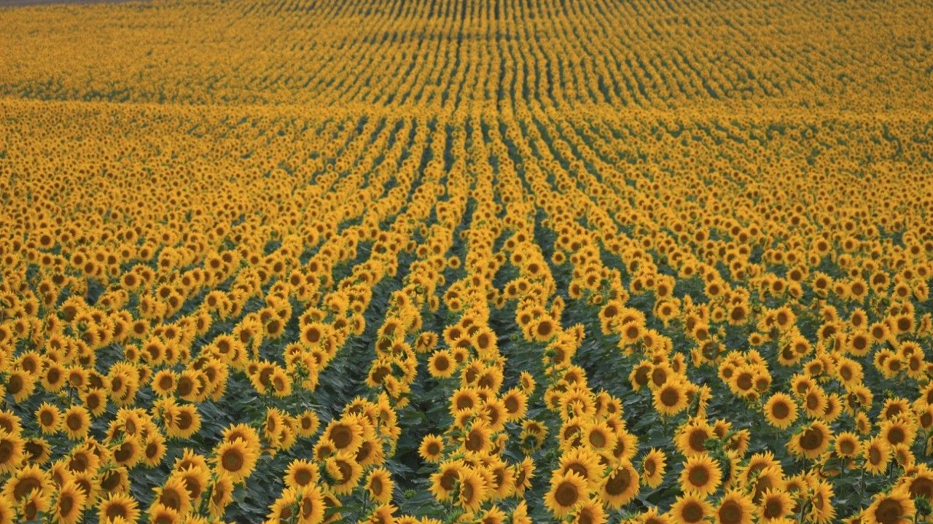
Fukuşima’daki genç girişimciler ve devlet memurları tarafından yürütülen bir kampanya başlatıldı. Amaçları: Ayçiçek ekimini artırıp hem toprağı temizlemek hem de umudun sembolü olan sarı çiçeklerle bölgeye tekrar turist çekmek. Proje yöneticisi Shinji Handa “NASA’yı şoke edecek kadar büyük bir alan sapsarı kesilecek” dedi. Ayçiçeği ekimi, toprağı radyasyondan arındırmanın en ucuz ve en estetik yollarından biri.
Üstelik Ayçiçeği; tesadüfen, nükleer silahsızlanmanın uluslararası bir sembolüdür. Doğanın dünyayı gerçekten değiştirebileceğinin bir başka ince göstergesi. Doğa ana; evladının her zaman yanında olan, hatalarını görmezden gelip koşulsuz seven bir anne gibi yine doğa analığını yaptı ve çözümünün yanında estetik bir şekilde felaketin üstünü kapatıp teselliyi sağladı.
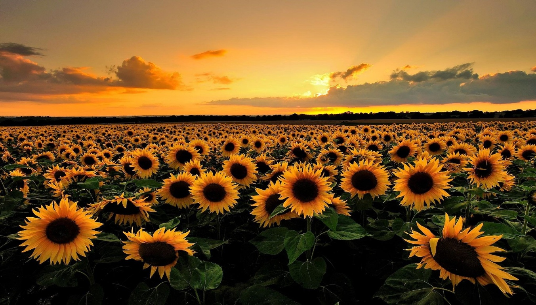
Ayçiçeği misali umutla her sabah yeniden güneşe başımızı uzatıp hayatın tüm toksikliğine karşı dimdik duralım. Yüzümüz, yönümüz daima sevgiyle, gün ışığı aydınlığıyla çevrilsin.

